
En el marco del proyecto de fortalecimiento de las capacidades del Sistema Nacional de Salud de Mauritania,

La Asociación Española de Cirujanos se reúne con la delegación mauritana para fomentar el modelo de Formación Médica Especializada español

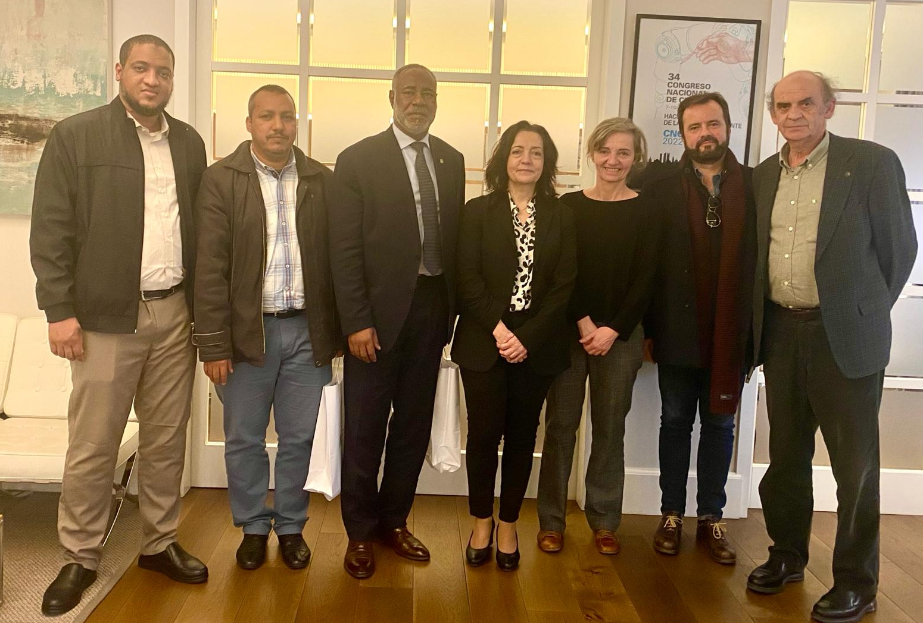

Madrid, 7 de marzo de 2024.- En el marco del Proyecto de fortalecimiento de las capacidades del Sistema Nacional de Salud de Mauritania, liderado por la Agencia Española de Cooperación Internacional para el Desarrollo (AECID) y gestionado por la Fundación para la Cooperación y Salud Internacional (CSAI), la Asociación Española de Cirujanos (AEC) se ha reunido en su sede con una delegación de Mauritania.

El objetivo de esta reunión ha sido compartir con los especialistas mauritanos el modelo de Formación Médica Especializada español y que pudieran conocer de primera mano cómo se realiza esta formación desde esta sociedad médico científica. Se presentó la oferta docente propuesta a los socios de la AEC en sus diferentes áreas y las posibilidades de desarrollo en investigación que se brinda a los cirujanos españoles. Tras la presentación, hubo un tiempo destinado al intercambio de opiniones y en la posibilidad de establecer lazos de colaboración entre ambos organismos.

Por parte de la AEC, participaron en el encuentro la presidenta de la Asociación, la Dra. Elena Martín Pérez y el asesor del Grupo de Colaboración Humanitaria, el Dr. Fernando Turégano quienes explicaron las actividades que se organizan desde la AEC. Asimismo, también estuvieron presentes profesionales mauritanos acompañados por el responsable del programa de Cooperación en Mauritania de la AECID, Jaime del Rivero Trenor y representantes de la Fundación CSAI.

Sobre la Asociación Española de Cirujanos
La AEC es una sociedad científica sin ánimo de lucro que tiene como finalidad contribuir al progreso de la cirugía en todos sus aspectos, promoviendo la formación, el desarrollo y el perfeccionamiento profesional de los cirujanos, procurando la mejor calidad en la asistencia a los pacientes y fomentando la docencia y la investigación. Fundada en Madrid en 1935, actualmente cuenta con más de 5.000 socios y colabora con otras sociedades y entidades científicas, participando activamente en órganos como la Federación de Asociaciones Científico Médicas Españolas (FACME), European Union of Medical Specialists (UEMS) y la Comisión Nacional de la Especialidad.
www.aecirujanos.es

CONTACTO DE COMUNICACIÓN
Paloma Escudero
Teléfono: 91 302 28 60
Email: paloma.escudero@actitud.es

